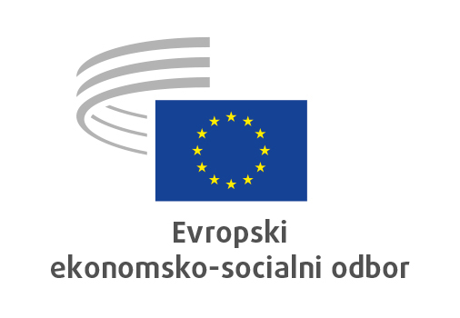
Rue Belliard/Belliardstraat 99 — 1040 Bruxelles/Brussel — BELGIQUE/BELGIË
Tel.: +32 25469258 — E-naslov: EuropeanSemester@eesc.europa.eu — Internet: http://www.eesc.europa.eu
Skupina za evropski semester
SL
PROGRAM OKROGLE MIZE
petek, 12. januarja 2024 od 10h do 13h,
v veliki dvorani Državnega sveta Republike Slovenije, Šubičeva ulica 4, 1000 Ljubljana

1) Uvodna predstavitev teme: Predlogi za reforme in naložbe ter njihovo izvajanje v Republiki Sloveniji – kakšno je mnenje organizirane civilne družbe? (cikel evropskega semestra 2023 in 2024)
- člani slovenske delegacije EESO: Jože SMOLE (I. skupina – delodajalci) Jakob Krištof POČIVAVŠEK (II. skupina - delojemalci), Branko RAVNIK (III. skupina - organizacije civilne družbe)

2) Mnenja udeležencev in razprava z udeleženci na podlagi vprašalnika v prilogi

